1. Организационный момент

Долгожданный дан звонок,
Начинается урок.
Наши ушки на макушке,
Глазки широко открыты,
Слушаем запоминаем,
Ни минуты не теряем.

2. Актуализация знаний

- На какие две группы делятся звуки?
Создание интеллект-карт. Класс разделён на 3 группы.
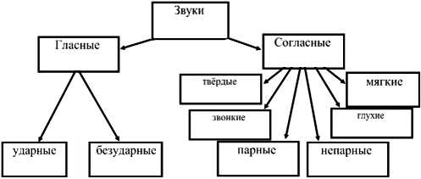

- А какие буквы не обозначают звуков? (ъ и ь)
- Зачем нужны эти буквы? Какую роль они выполняют?

Работа по учебнику.
- Откройте учебник на стр. 112
- Прочитайте название раздела. (Правописание букв ъ и ь)
- Рассмотрите новый кадр «фотоплёнки» на с. 112. Какие буквы соответствуют стульям?

3. Постановка темы урока.

Фокусник
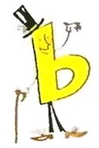
Живёт в стране Грамматике известный фокусник. Зовут его Мягким знаком. (Учитель на доску вешает мягкий знак.) Стоит ему подойти к какому-нибудь слову – оно делается совершенно неузнаваемым: глагол Ел превращается в существительное Ель, Консервная Банка – в тёплую Баньку.

- Как такое может быть?
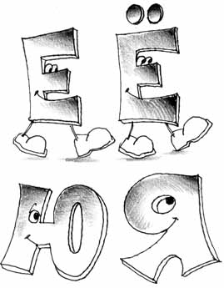
Расхвастался Мягкий Знак: «Я самый волшебный».
Но некоторые жители страны Грамматики стали смеяться: «Мы и без тебя умеем показывать фокусы». Выбежали буквы е, ё, и, ю, я, встали рядом с твёрдыми согласными. (Учитель на доску вывешивает буквы). Прилагательное Лысый, превратилось в Лисий, существительные Пыл, Пальцы, Нос, Воз, Лук – в Пил, Пяльцы, Нёс, Вёз, Люк. [В.В. Волина. Весёлая грамматика. - М.: Знание, 1995. - 336 с.]

- В чём секрет фокуса? (Не только ь, но и гласные буквы е, ё, и, ю, я обозначают мягкость согласных.)

- А какие согласные не поддаются фокусникам и остаются всегда твёрдыми? (ж, ш)

- Сегодня мы будем учиться обозначать мягкость согласных на письме, а в конце урока вы выполните задание, где сможете проверить свои знания.

4. Работа над темой урока
Игра «Собери слово»
Вам нужно по первым звукам в словах составить новое слово, а потом записать.
Первый рисунок – лист (звук [л’])
Второй рисунок – улитка (звук [у])
Третий рисунок – крыша (звук [к])
- Кто собрал слово?
- Люк (некоторые дети могут сказать лук, следует обратить их внимание, что первый звук мягкий [л’]).
Аналогично разбирается второе слово
- Какое второе слово?
-Конь

- Как при звуко-буквенном разборе вы изображали мягкий согласный, твёрдый согласный, гласные звуки?

(На стенах развешаны зелёный, синий и красный кружочки, дети встают и указывают на нужный ответ.)

а) Работа по учебнику. Упр. 185 (Дети работают у доски и в тетрадях.)

Милый, мебель, зелёные, любить, зяблик.

Списать слова, мягкие согласные изобразить зелёной точкой, ответить на вопросы после упражнения.

- В каком слове гласная буква е не обозначает мягкость согласного? В каком слове все согласные звуки мягкие? В каком слове все согласные звуки твёрдые?
5. Закрепление
Упр. 187. Списать слова:

Боль, автомобиль, король, совесть, тополь, сирень.

- Что общего у этих слов? Подчеркнуть букву ь.

После окончания работы дети формулируют вывод - мягкость согласных звуков на письме обозначают гласной буквой е, ё, и, ю, я, и ь.

6. Итог урока

- Над какой темой мы сегодня работали?

- Как обозначается мягкость согласных на письме?
7. Домашняя работа.
Спиши слова, обозначая мягкие согласные звуки.

Соль, песня, люстра, земля, мышка, лён, кит, няня, липа, дятел, зёрна, клякса, клюква.

